**Peper**

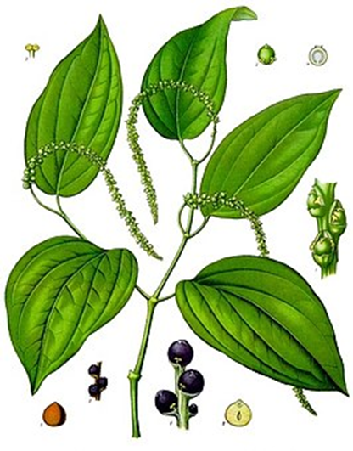

* **……………………..**
* … maakt het eten pittig.
* … wordt ook in parfums gebruikt.
* Vroeger dacht men dat je hersens beter werkten als je hieraan snoof.

**Bakje G.** 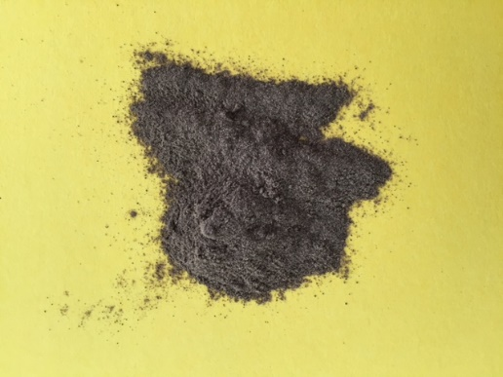

**Foelie**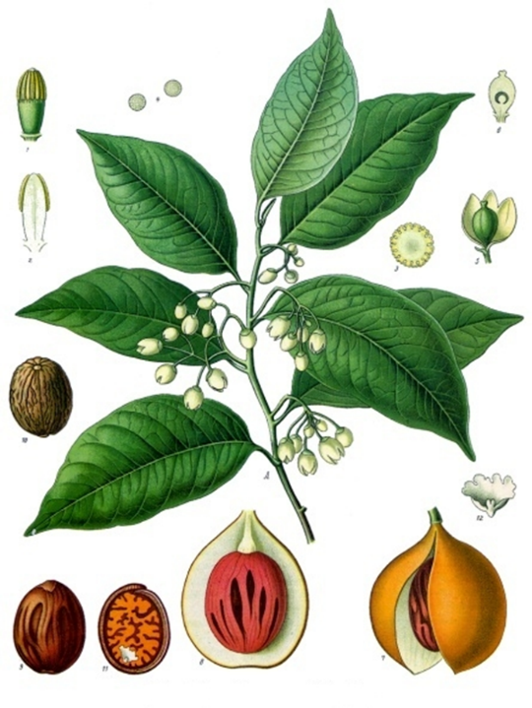

**Bakje F.** 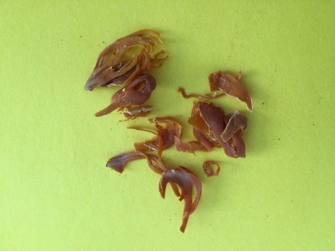

**Bakje I.** 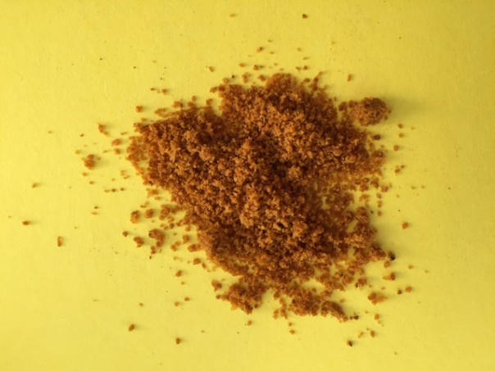

**Nootmuskaat**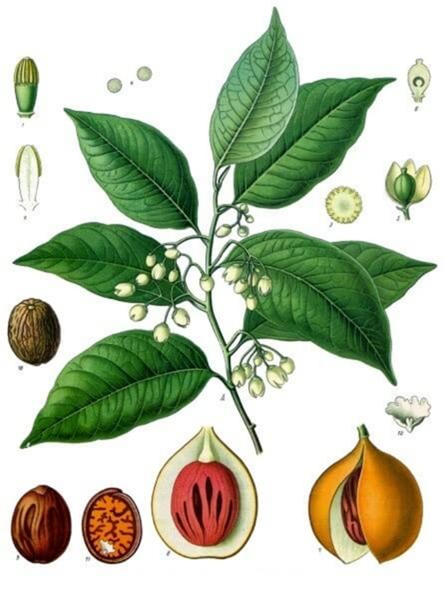

* **………………………**
* … strooien veel mensen over de bloemkool en sperziebonen.
* … zit vaak in koek en gebak.
* … werd vroeger gebruikt door de zeelui tegen diarree.

**Bakje H.** 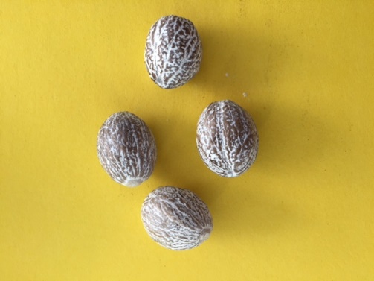

* **……………………………………**
* … wordt gebruikt voor het stoven van vlees.
* … zit in speculaaskruiden.
* … zit in parfum.

**Bakje A.** 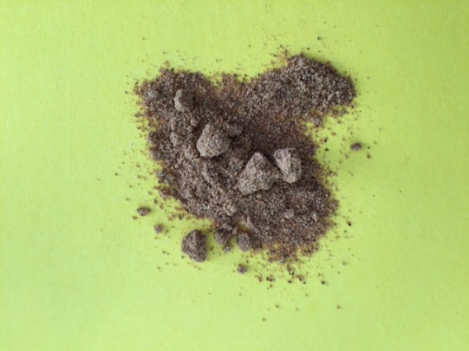

**Kaneel**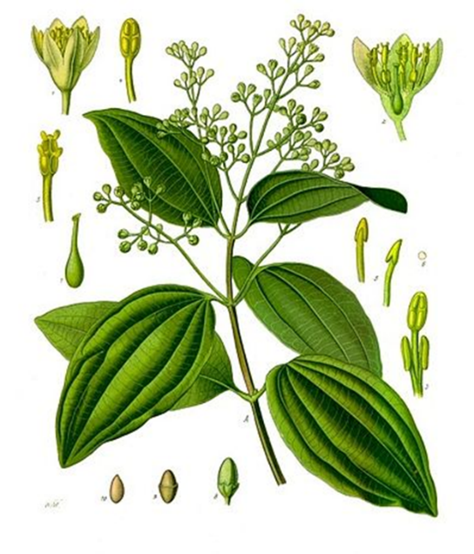

* **………………………..**
* … wordt gebruikt in appelmoes en stoofperen.
* … zit in sommige snoepjes en je hebt er zelfs snoep ‘stokken’ van.

**Bakje B.** 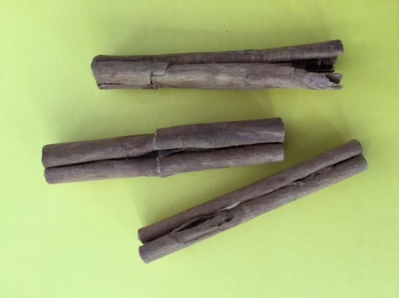

**Bakje D.** 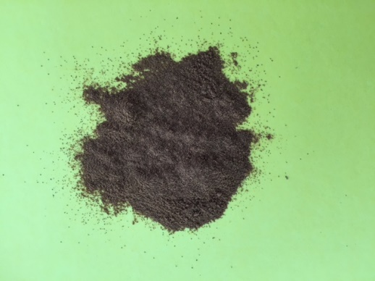

**Kruidnagel**

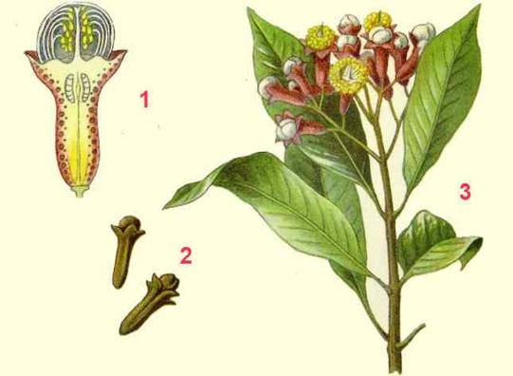

* **……………………………..**
* … zit in koekkruiden.
* … wordt gebruikt in rodekool.
* Vroeger werd dit gebruikt als verdoving bij een pijnlijke kies.

**Bakje C.** 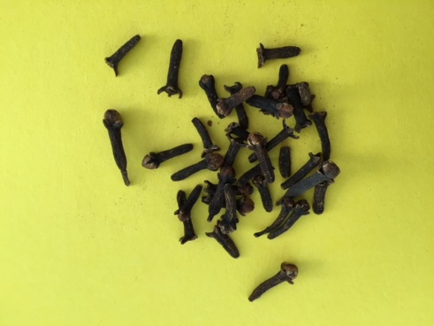

**Bakje J.** 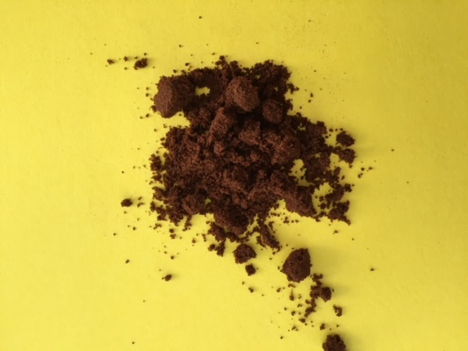

**Bakje E.** 